UNIVERSIDAD DE TECNOLOGIA DE PANAMÁ

CAMPUS VICTOR LEVI SASSO

FACULTAD DE INGENIERIA ELÉCTRICA Y ELECTRÓNICA

FUNDAMENTOS DE ELECTRÓNICA

LABORATORIO 2

TITULO: EL DIODO

Catherine Mc Kinnon (3-744-468); Javier Rangel (20-70-4313); Arturo Sifontes (20-70-4090); Fernando Guiraud (8-945-692); Diana Méndez (1-747-1916)

Introducción:

En la siguiente experiencia de laboratorio nos centraremos en el funcionamiento de los diodos al crear circuitos de distintas configuraciones ya sea en serie, paralelo o ambas.

Para esto se armarán virtualmente los circuitos propuestos en un software se simulación, en nuestro caso Multisim.

Mediante instrumentos virtuales como osciloscopios, multímetros y amperímetros se analizara el circuito en las distintas configuraciones para de esta forma compararlos con los datos teóricos previamente

Materiales:

* Diodos 1N400G
* Resistencias (100Ω)
* Fuente DC variable
* Osciloscopio

**CIRCUITO 1**

Procedimiento:

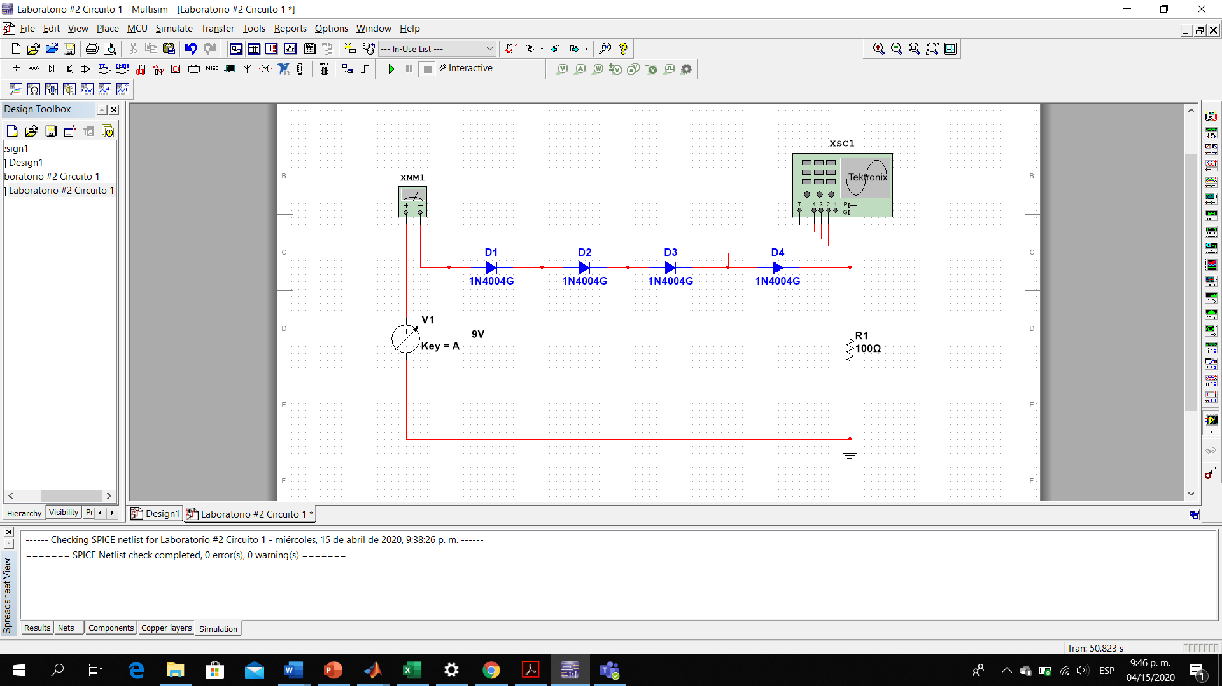

Armamos el Circuito mediante el programa Multisim.

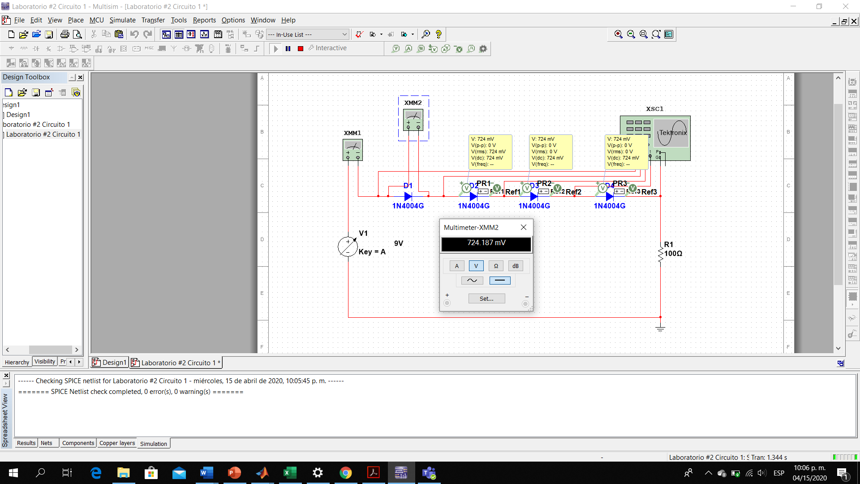

Luego observamos cual es la caída de voltaje de cada diodo, para hacer este proceso mas fácil, conectamos un multímetro en el diodo para observar su caída de voltaje y utilizamos la herramienta de *Differential Voltage*.

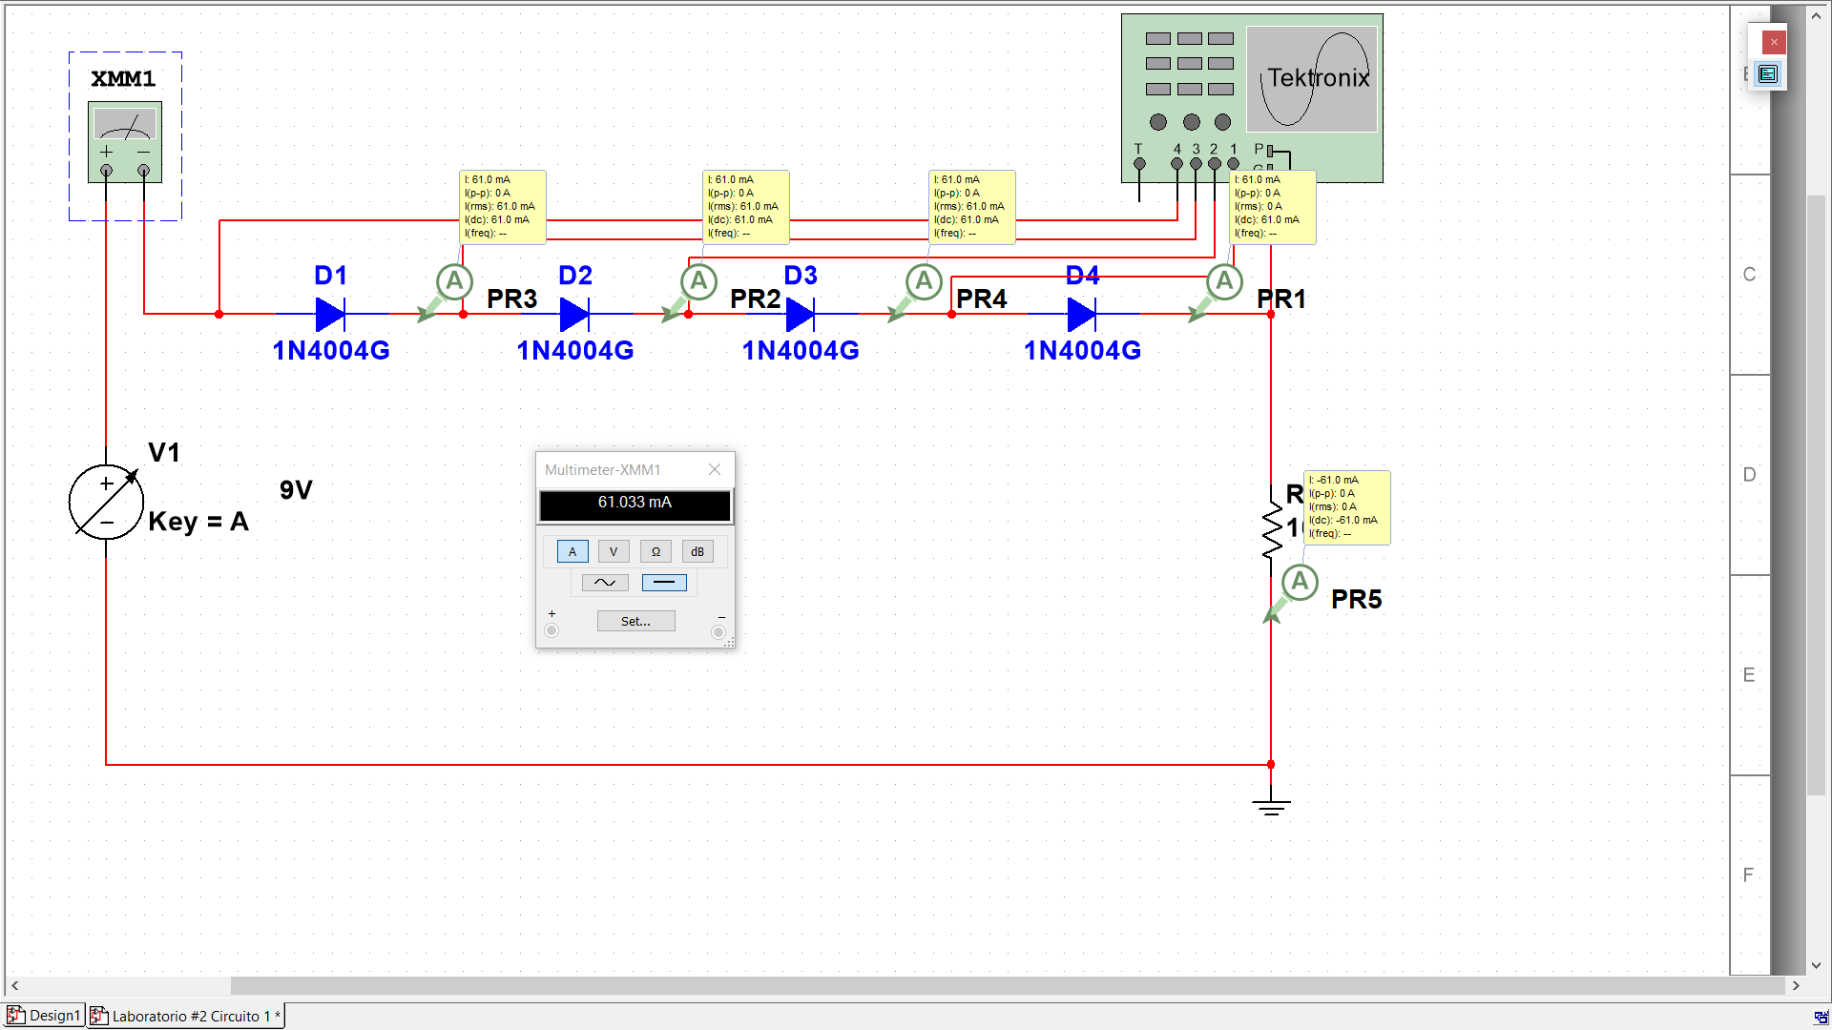

Y para la corriente, observamos el multímetro instalado al inicio del circuito. El circuito al esta en serie, debe tener la misma corriente en todos los elementos. Para comprobar esto utilizamos la herramienta *Current* en cada componente

Cálculos Analíticos:

Para una fuente de 6.7 V, aplicando la ley de Kirchoff. **Recordando que teóricamente la** **caída de voltaje de un diodo de Si es 0.7 V**

**Corriente**

**Voltaje de Resistor**

Para una fuente de 9 V, aplicando la ley de Kirchoff. **Recordando que teóricamente** la **caída de voltaje de un diodo de Si es 0.7 V**

**Corriente**

**Voltaje de Resistor**

Para una fuente de12 V, aplicando la ley de Kirchoff. **Recordando que teóricamente la caída de voltaje de un diodo de Si es 0.7 V**

**Corriente**

**Voltaje de Resistor**

Tabla de resultados:

|  |  |  |  |  |  |  |
| --- | --- | --- | --- | --- | --- | --- |
| Voltaje | I  Teórica | I  Práctica | Vd. Teórico | Vd. Práctica | V res. Teórico | V res. Práctica |
| 6.7 V | 0.039 A | 0.03994 A | 0-7 V | 0.69V | 3.9 V | 3.899 |
| 9 V | 0.062 A | 0.06103 A | 0.7 V | 0.724 V | 6.2 V | 6.103 V |
| 12 V | 0.092 A | 0.09018 | 0.7 V | 0.745 V | 9.2 | 9.018 |

Calculo de porcentajes de error:

Para la fuente de 6.7 V:

**Corriente**

**Voltaje Diodo**

**Voltaje Resistencia**

Para la fuente de 9 V:

**Corriente**

**Voltaje Diodo**

**Voltaje Resistencia**

Para la fuente de 12 V:

**Corriente**

**Voltaje Diodo**

**Voltaje Resistencia**

Observando los % de error, podemos notar que todos se encuentran dentro del límite de lo considerado correcto ya que estos porcentajes no son altos. Es probable que la diferencia se deba a las propiedades y estándares del programa que estamos utilizando.

Caso con 2 diodos de Germanio:

Para una fuente de 6.7 V, aplicando la ley de Kirchoff. **Recordando que teóricamente la** **caída de voltaje de un diodo de Si es 0.7 V y del Ge 0.3**

**Corriente**

**0.047 A**

**Voltaje de Resistor**

Para una fuente de 9 V, aplicando la ley de Kirchoff. **Recordando que teóricamente la** **caída de voltaje de un diodo de Si es 0.7 V y del Ge 0.3**

**Corriente**

**0.082 A**

**Voltaje de Resistor**

Para una fuente de 12 V, aplicando la ley de Kirchoff. **Recordando que teóricamente la** **caída de voltaje de un diodo de Si es 0.7 V y del Ge 0.3**

**Corriente**

**0.1 A**

**Voltaje de Resistor**

Preguntas:

1. ¿Qué puede decir de las caídas de voltaje en los diodos? Sustente su respuesta.
2. ¿Cuánto voltaje llega a la resistencia? ¿Qué pasaría si la mitad de los diodos fueran de germanio?

**CIRCUITO 2**

Procedimiento:

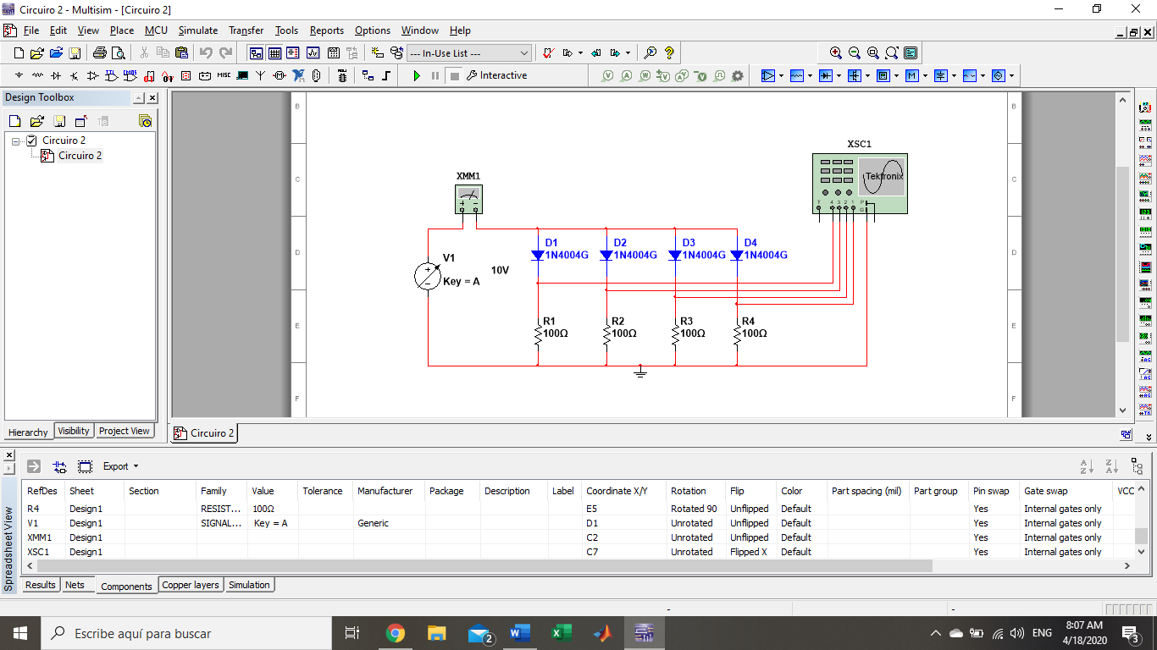Armamos el circuito de la parte 2 mediante el programa Multisim.

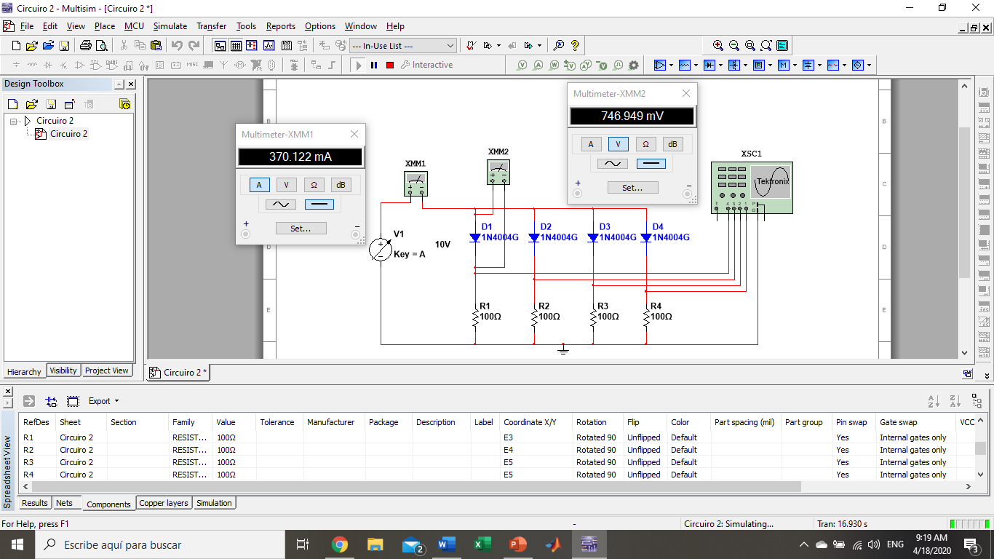

Medimos las corrientes y las caídas de voltaje en cada uno de los diodos utilizando un multímetro para los voltajes y la herramienta *Virtual Current* para medir las corrientes.

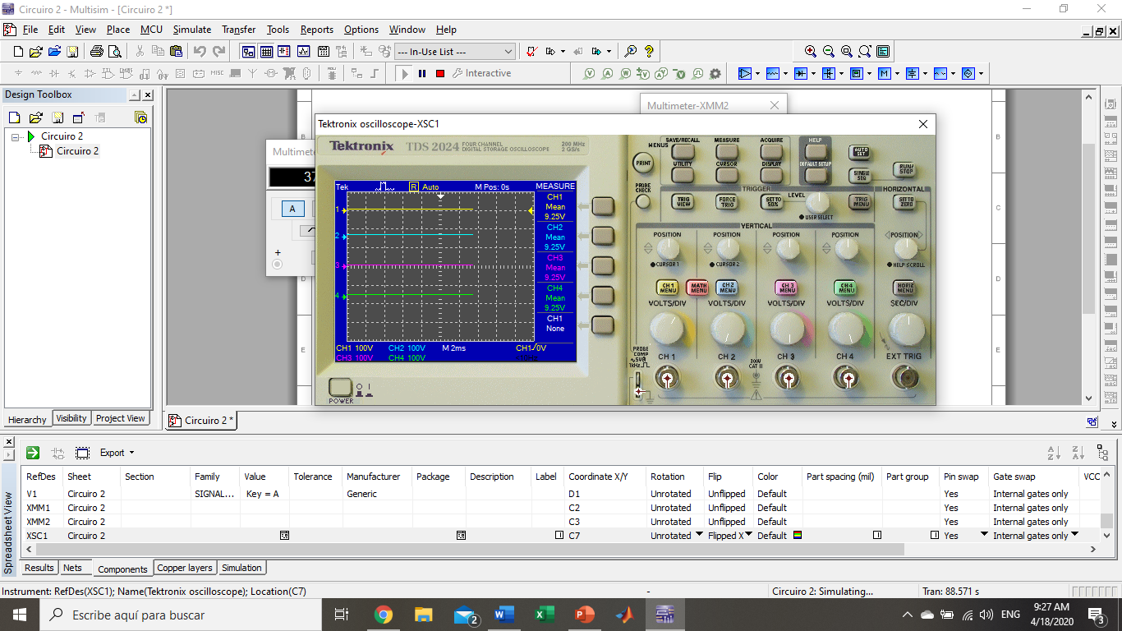Observamos el comportamiento de la caída de voltaje y su medida en cada una de las resistencias mediante el uso de un osciloscopio.

Cálculos Analíticos:

Para una fuente de 10V, aplicamos la ley de Kirchoff. **Recordando que teóricamente la caída de voltaje de un diodo de Si es 0.7V.**

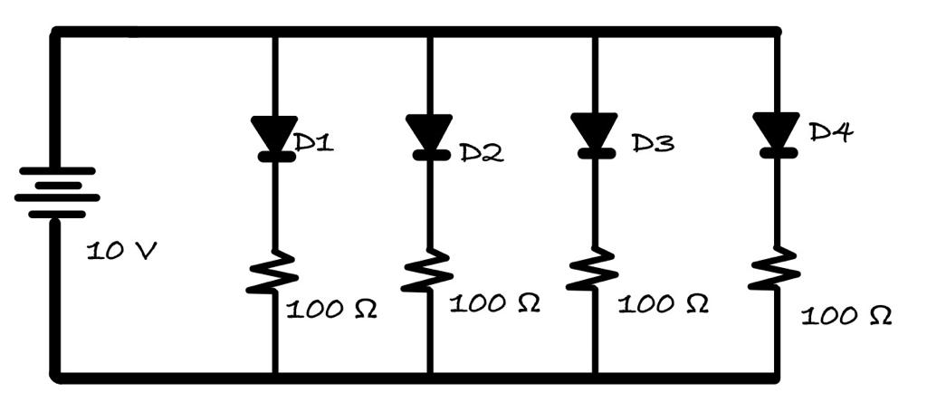

**Corriente**

**Voltaje del resistor**

Para una fuente de 7V, aplicamos la ley de Kirchoff. **Recordando que teóricamente la caída de voltaje de un diodo de Si es 0.7V.**

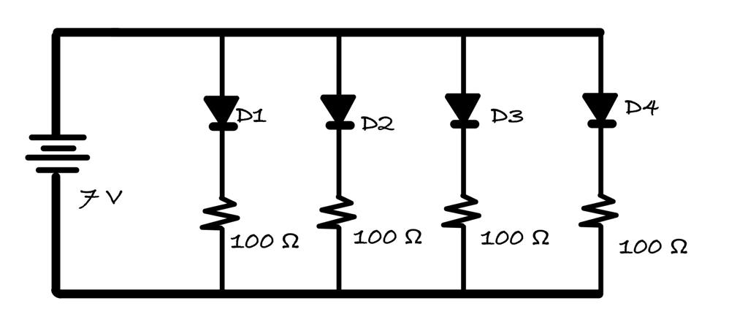

**Corriente**

**Voltaje del resistor**

Para una fuente de 3V, aplicamos la ley de Kirchoff. **Recordando que teóricamente la caída de voltaje de un diodo de Si es 0.7V.**

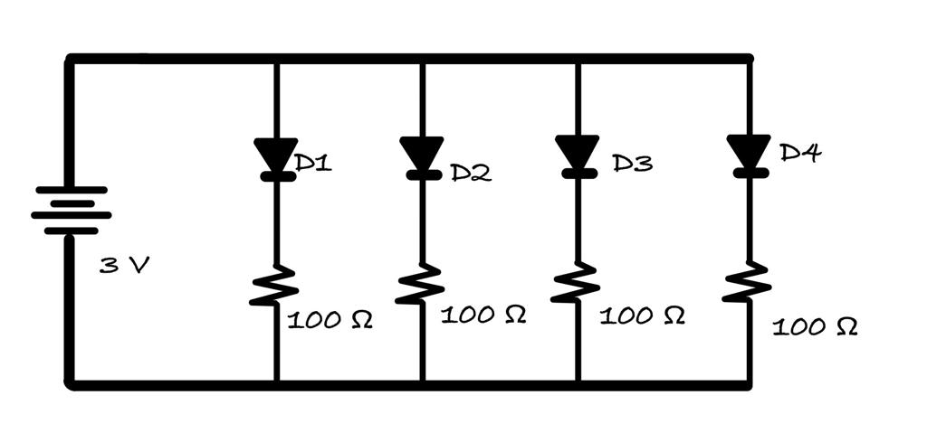

**Corriente**

**Voltaje del resistor**

Tabla de resultados:

|  |  |  |  |  |  |  |
| --- | --- | --- | --- | --- | --- | --- |
| Voltaje | I  Teórica | I  Práctica | Vd Teórico | Vd Práctica | Vr Teórico | Vr Práctica |
| 10V | 0.093A | 0.0925A | 0.7V | 0.747V | 9.3V | 9.25V |
| 7V | 0.063A | 0.0627A | 0.7V | 0.7257V | 6.3V | 6.27V |
| 3V | 0.023A | 0.0233A | 0.7V | 0.6728V | 2.3V | 2.33V |

Calculo de porcentajes de error:

Para la fuente de 10V:

**Corriente**

**Voltaje del diodo**

**Voltaje de la resistencia**

Para la fuente de 6V:

**Corriente**

**Voltaje del diodo**

**Voltaje de la resistencia**

Para la fuente de 3V:

**Corriente**

**Voltaje del diodo**

**Voltaje de la resistencia**

Preguntas:

1. ¿Como se comparan los voltajes de los diodos en serie con los que están en paralelo? Sustente.
2. ¿Qué pasaría si la mitad de los diodos fueran de germanio (1 serie y 1 paralelo)?

**CIRCUITO 3**

Procedimiento:

Se armo el circuito 3 en Multisim. El constaba de 4 diodos (2 en serie y 2 en paralelo), una fuente de voltaje ajustable, tierra, una resistencia de 100Ω.

Con la fuente de voltaje ajustable en: A)10V, B)5V y C)8V se tomaron:

* Los voltajes y corrientes de los diodos.
* Voltaje de la resistencia

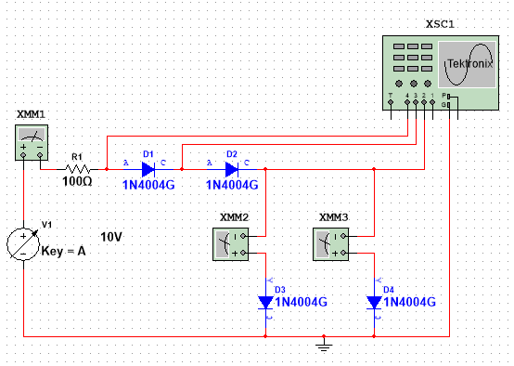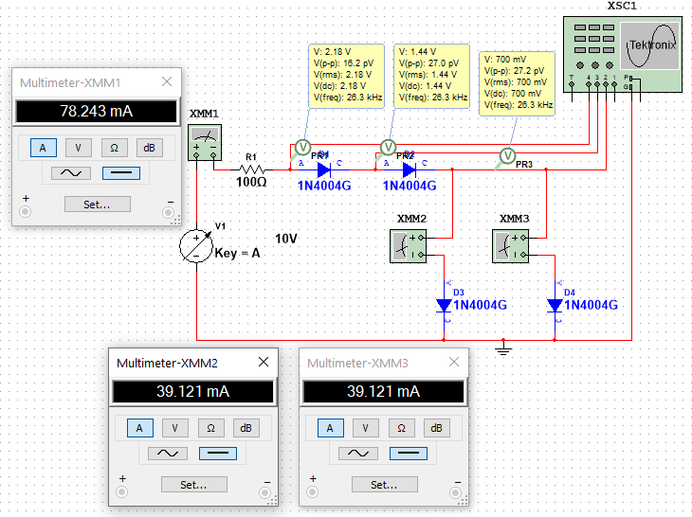

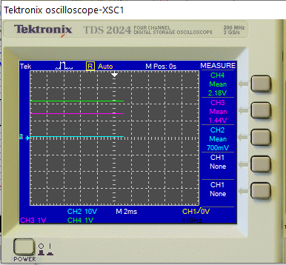

Cálculos Analíticos:

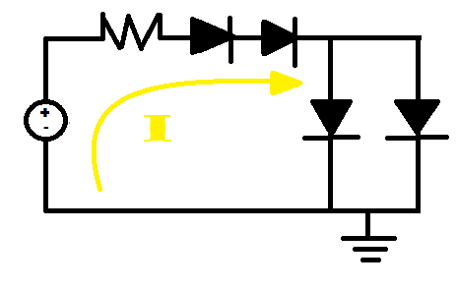

Para una fuente de 10V, aplicando la ley de Kirchoff. **Recordando que teóricamente la** **caída de voltaje de un diodo de Si es 0.7 V**

**Corriente**

**Corriente de los diodos en paralelo**

**Voltaje de Resistor**

Para una fuente de 5 V, aplicando la ley de Kirchoff. **Recordando que teóricamente** la **caída de voltaje de un diodo de Si es 0.7 V**

**Corriente**

**Corriente de los diodos en paralelo**

**Voltaje de Resistor**

Para una fuente de 8V, aplicando la ley de Kirchoff. **Recordando que teóricamente la caída de voltaje de un diodo de Si es 0.7 V**

**Corriente**

**Corriente de los diodos en paralelo**

**Voltaje de Resistor**

Tabla de resultados:

|  |  |  |  |  |  |
| --- | --- | --- | --- | --- | --- |
| Voltaje | I Teórica  D1, D2 | I Teórica  D3, D4 | Vd. Teórica  D1, D2 | Vd. Teórica  D3, D4 | V res. Teórica |
| 10V | 0.086A | 0.043A | 0.7V | 0.7V | 8.6V |
| 5V | 0.036A | 0.018A | 0.7V | 0.7V | 3.6V |
| 8V | 0.066A | 0.033A | 0.7V | 0.7V | 6.6V |

|  |  |  |  |  |  |
| --- | --- | --- | --- | --- | --- |
| Voltaje | I Práctica  D1, D2 | I Práctica  D3, D4 | Vd. Práctica  D1, D2 | Vd. Práctica  D3, D4 | V res. Práctica |
| 10V | 0.07824A | 0.03912 A | 0.737V | 0.700V | 7.824V |
| 5V | 0.02979A | 0.01489 A | 0.686 V | 0.649V | 2.979V |
| 8V | 0.05971A | 0.02935A | 0.722 V | 0.685V | 5.871V |

Cálculo de porcentajes de error:

Para la fuente de 10 V:

**Corriente D1 Y D2**

**Corriente D3 Y D4**

**Voltaje Diodo D1 Y D2**

**Voltaje Diodo D3 Y D4**

**Voltaje Resistencia**

Para la fuente de 5 V:

**Corriente D1 Y D2**

**Corriente D3 Y D4**

**Voltaje Diodo D1 Y D2**

**Voltaje Diodo D3 Y D4**

**Voltaje Resistencia**

Para la fuente de 8 V:

**Corriente D1 Y D2**

**Corriente D3 Y D4**

**Voltaje Diodo D1 Y D2**

**Voltaje Diodo D3 Y D4**

**Voltaje Resistencia**

Preguntas:

1. ¿Como se comparan los voltajes de los diodos en serie con los que están en paralelo? Sustente.
2. ¿Qué pasaría si la mitad de los diodos fueran de germanio (1 serie y 1 paralelo)?

Observaciones

Conclusión

Bibliografía